Практическая работа
«Создание мультимедийной презентации»
1. Подготовить фон, и рисунки объектов. Сохранить в свою папку.
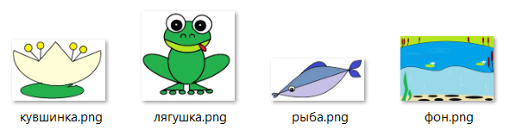
2. Открыть программу для создания презентаций:
3. Щелкаем правой кнопкой мыши по слайду выбираем «Формат фона», затем в открывшемся окне устанавливаем маркер «Рисунок или текстура» ￫ Нажимаем на кнопку «Файл» и указываем путь к своему файлу ФОН. Нажимаем на кнопку «Применить ко всем»
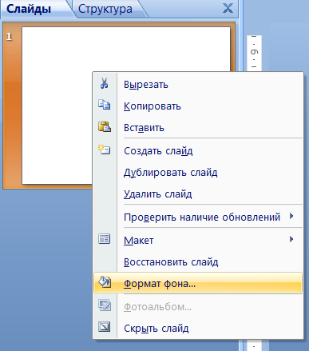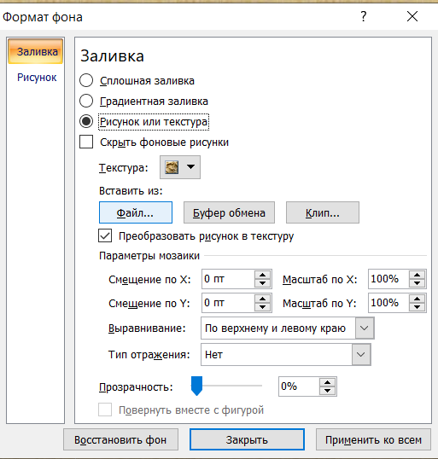
4. Заходим во вкладку ВСТАВКА ￫ «Рисунок» и добавляем по очереди все объекты (кувшинка, рыба, лягушка)
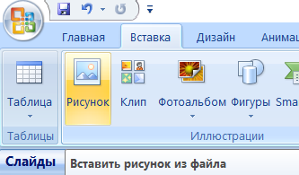
5. Устанавливаем прозрачный фон у каждого объекта:
Щелкаем мышкой по рисунку заходим во вкладку РАБОТА С РИСУНКОМ ￫ ФОРМАТ ￫ кнопка «Перекрасить» ￫ установить прозрачный цвет.
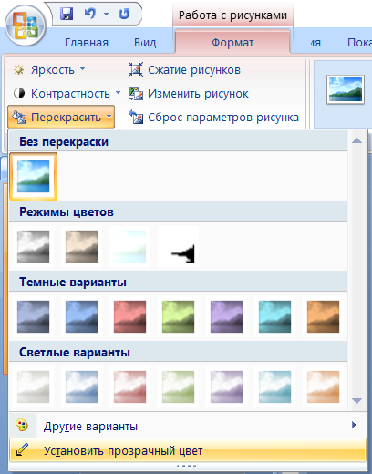
Щелкаем мышкой по белому фону рисунка. Цвет становиться прозрачным

Размещаем объекты по заданным местам
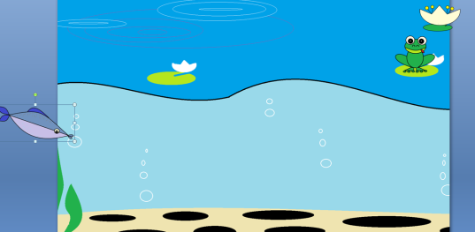

6. Начинаем понемногу передвигать объекты:

а) Щелкаем правой кнопкой мыши по слайду ￫ «копировать»
б) Щелкаем правой мышкой ниже слайда по серому полю ￫ «вставить»

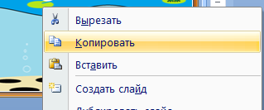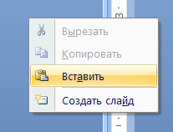
в) передвигаем объекты немного вперед, задавая сюжет.
г) копируем последний созданный слайд. Продолжаем выполнять пункт 6 пока не сформируете все слайды необходимые по смыслу.
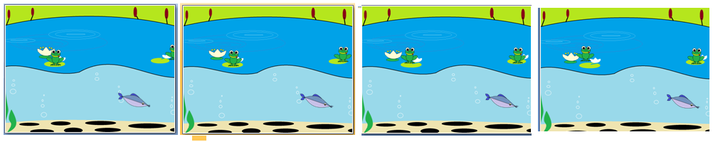
7. Устанавливаем параметры просмотра:
Вкладка ПОКАЗ СЛАЙДОВ ￫ «Настройка демонстрации».
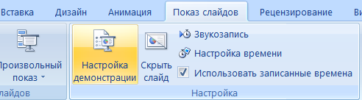
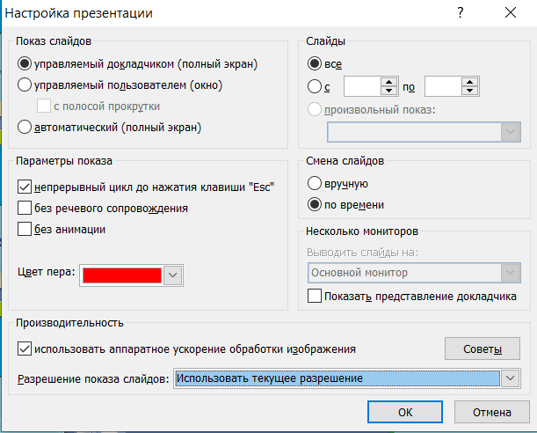
В открывшемся окне выбираем
- Настройка презентации: правление докладчиком (полный экран)
- Параметры показа: непрерывный цикл до нажатия клавиши «Esc»
- Производительность: использовать аппаратное ускорение обработки изображения
- Слайды: все
- Смена слайдов: по времени

Нажимаем кнопку «ОК»
8. Установим время смены слайдов. Вкладка ПОКАЗ СЛАЙДОВ ￫ «Настройка времени» и быстро щелкаем мышкой или клавишей вперед ▶
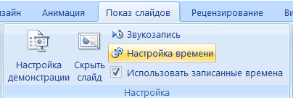
9. При желании можем добавить звуковое сопровождение.
Вкладка ПОКАЗ СЛАЙДОВ ￫ Используем кнопку «Звукозапись»

10. Сохраняем Презентацию в свою папку
СОХРАНИТЬ КАК ￫ Демонстрация PowerPoint
